Comunicato Stampa 20
SNO Italia | Scienze Neurologiche Ospedaliere
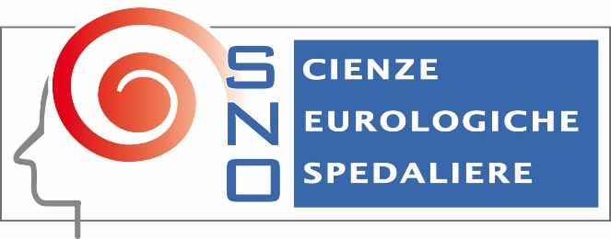

ITINERARI SNO – Focus on DEMENZE
Mantova, 15 novembre 2019

Venerdì 15 novembre il MAMU di Mantova ha ospitato un corso avanzato sulle demenze. Il corso è stato effettuato nell’ambito degli “Itinerari della Società di Scienze Neurologiche Ospedaliere (SNO)” ed è stato pensato per celebrare l’attività del Centro per i Disturbi Cognitivi e le Demenze (CDCD) dell’ASST di Mantova, avviato nel luglio 2017 con un impianto multidisciplinare e diverse caratteristiche di originalità.
Al corso sono intervenuti i principali esperti italiani delle varie forme di demenza ed è stato dedicato anche uno spazio a forme reversibili di demenza come l’idrocefalo cronico dell’anziano o idrocefalo normoteso, gestibili anche c/o l’ASST di Mantova da quando è stata avviata l’attività Neurochirurgica.
Uno spazio è stato poi dedicato allo studio RECAGE (REspectful Caring for the Agitated Elderly), finanziato dall’Unione Europea, al quale sta partecipando anche il CDCD di Mantova, che ha lo scopo di testare speciali unità di cura per i disturbi comportamentali delle demenze. Sono stati fatti anche cenni a terapie innovative farmacologiche che nel prossimo futuro potrebbero cambiare completamente la storia naturale della malattia di Alzheimer.
La giornata è terminata con una tavola rotonda di confronto fra diversi modelli di CDCD. I Medici di Famiglia che intendono inviare pazienti con sospetto decadimento cognitivo presso il CDCD dell’ASST di Mantova lo possono fare attraverso la somministrazione di un test di screening per deterioramento cognitivo denominato GPCOG e con una richiesta di visita neurologica o geriatrica presso il CDCD.

